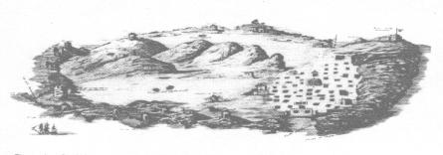Centro Studi e Documentazione Isola di Ustica
Il Presidente

Ustica 30 agosto 2015

Caro Pietro

A conclusione delle manifestazioni del Centro Studi inserite nella programmazione dell'estate 2015, nella qualità di Presidente desidero ringraziarti per lo spazio che amichevolmente hai sempre concesso aderendo puntualmente al nostro invito a pubblicare su Usticasape ogni comunicato riguardante l'attività svolta inviato tramite il nostro addetto alla comunicazione Mario Oddo.
Confido che tale cortese disponibilità ci sarà ancora rinnovata in occasione dei nostri prossimi programmi.
Un caro saluto

Il Presidente
Vito Ailara
